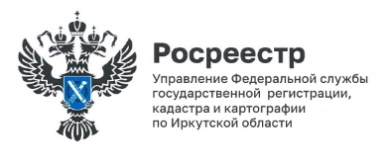

6 июня 2025 года

**Почему нужно уточнять границы земельного участка – читайте в памятке Росреестра Приангарья**

Управление Росреестра по Иркутской области информирует об изменениях в порядке оформления прав на земельные участки и расположенные на них объекты недвижимости. Все подробности можно узнать в информационных карточках.

*Пресс-служба Управления Росреестра по Иркутской области*